Renan, placette témoin FPO no 2b Date de la photo : 3 mars 2010  Emplacement photo : no 1 Direction de la photo et objectif : g et mm | Renan, placette témoin FPO no 2b Date de la photo : 3 avril 2013  Emplacement photo : no 1 Direction de la photo et objectif : g et mm
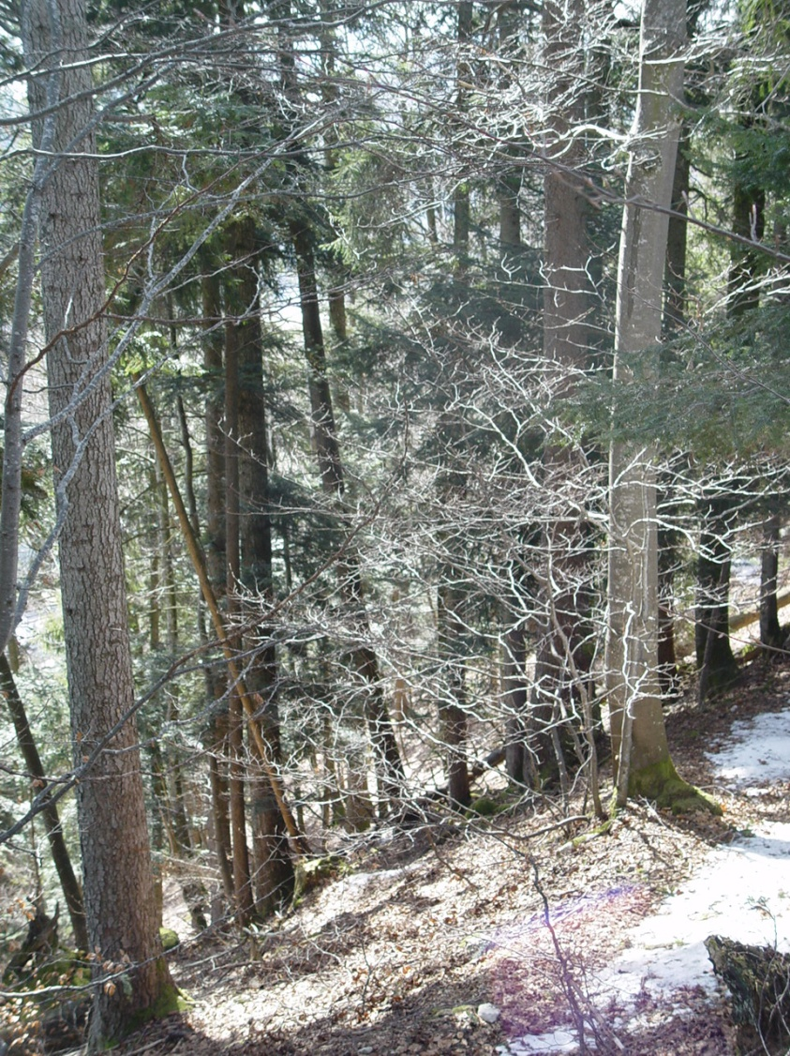  Photo prise avant la coupe | 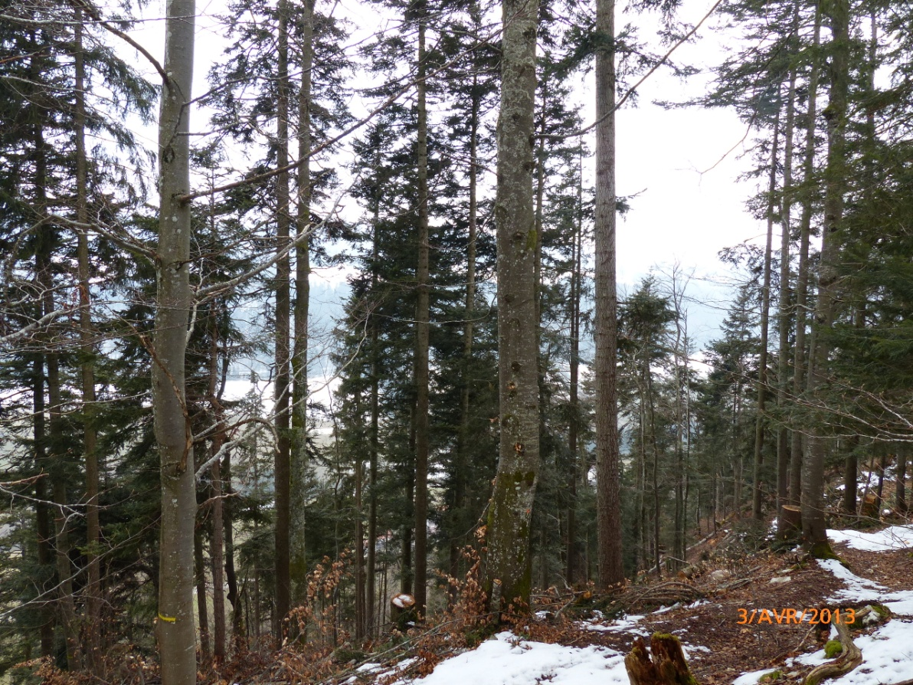  1er inventaire de la placette : 9.4.2009  1ère Coupe de bois en automne 2012  et après…
Renan, placette témoin FPO no 2b Date de la photo : 3 mars 2010  Emplacement photo : no 2 Direction de la photo et objectif : g et mm | Renan, placette témoin FPO no 2b Date de la photo : 3 avril 2013 Emplacement photo : no 2 Direction de la photo et objectif : g et mm
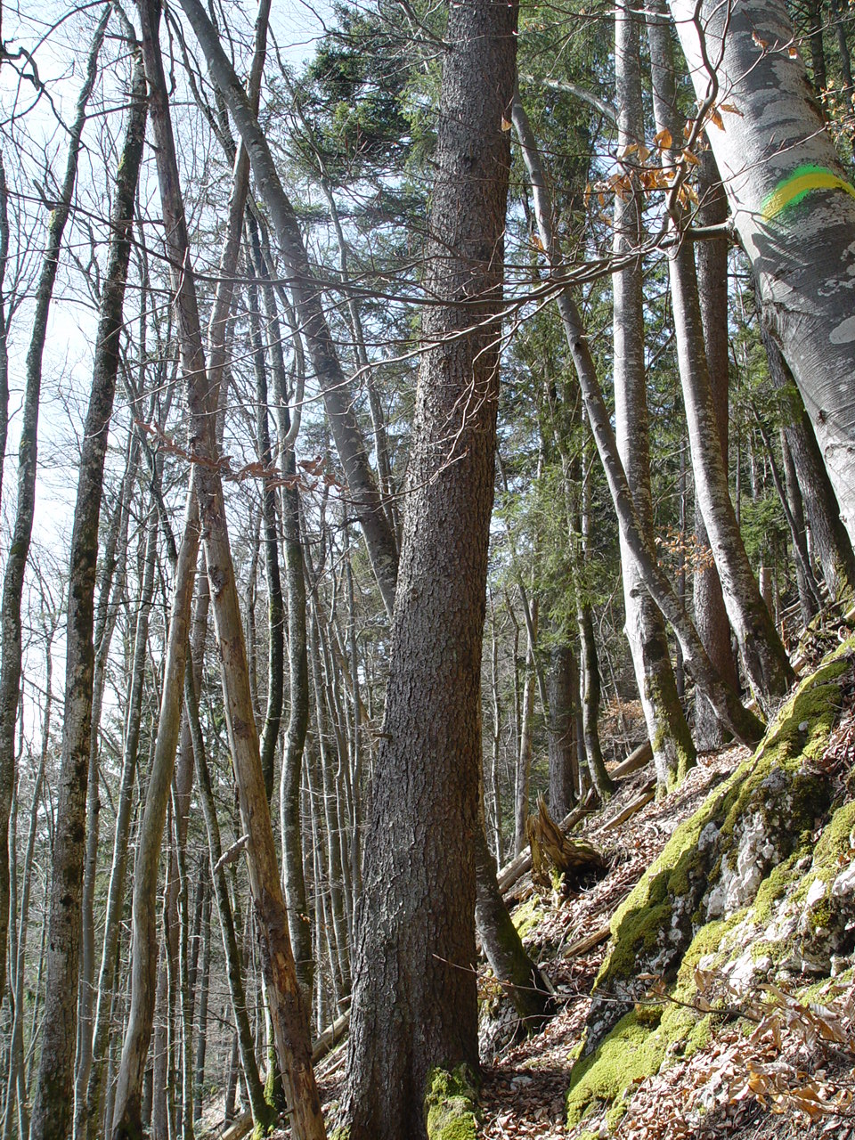  1er inventaire de la placette : 9.4.2009  1ère Coupe de bois en automne 2012 | 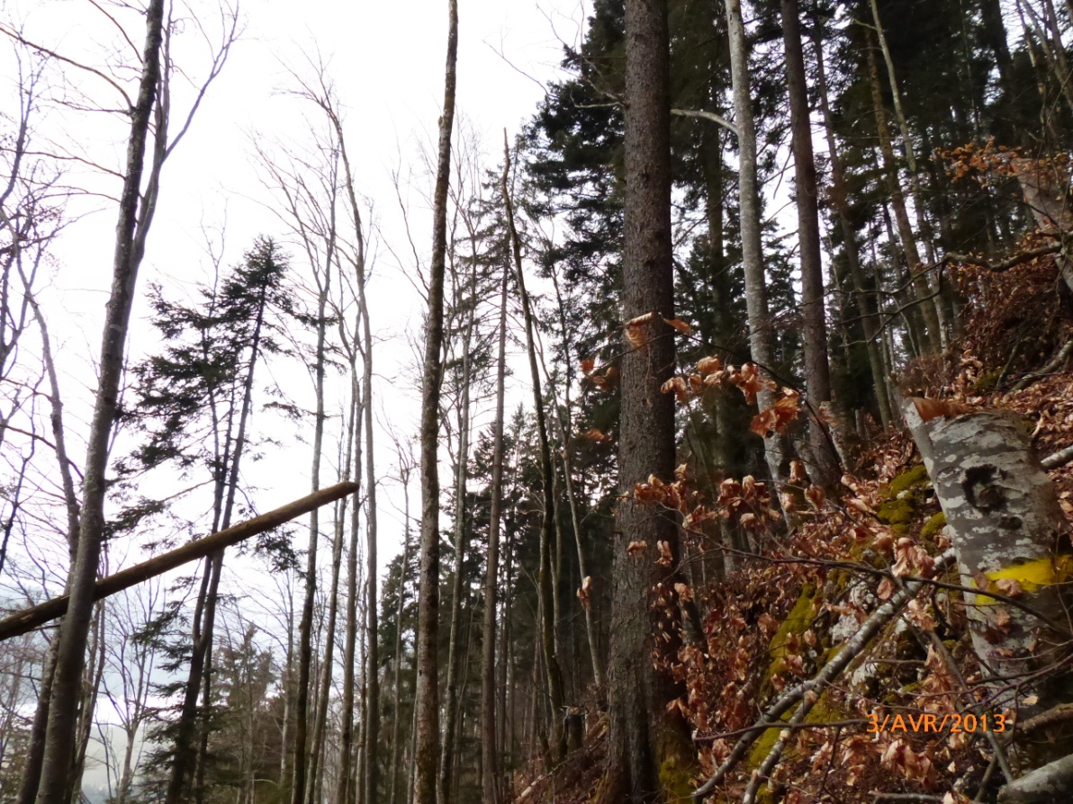  1er inventaire de la placette : 9.4.2009  1ère Coupe de bois en automne 2012
Renan, placette témoin FPO no 2b Date de la photo : 3 mars 2010  Emplacement photo : no 3 Direction de la photo et objectif : g et mm | Renan, placette témoin FPO no 2b Date de la photo : 3 avril 2013  Emplacement photo : no 3 Direction de la photo et objectif : g et mm
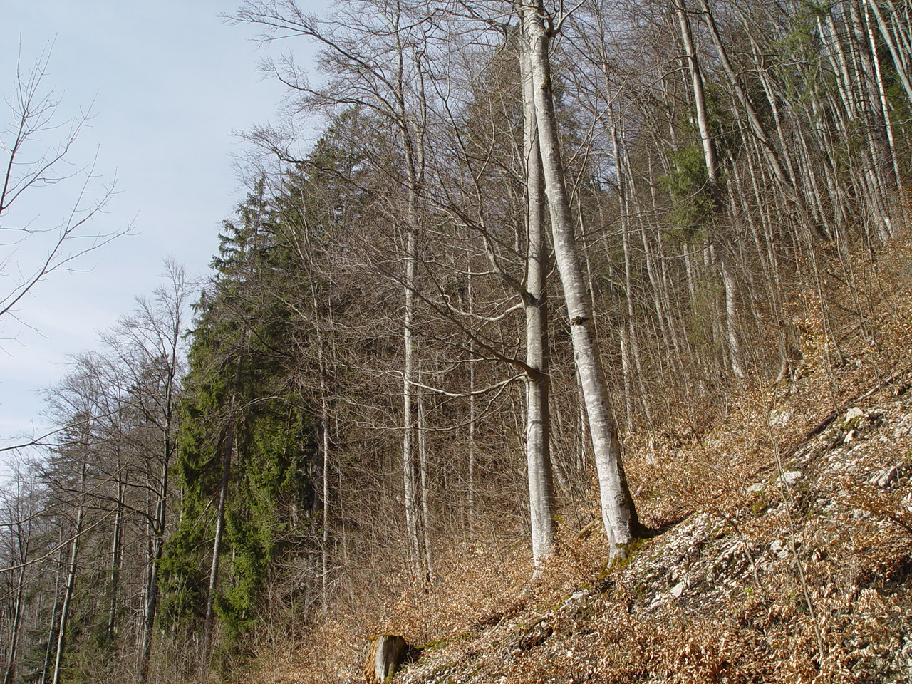  1er inventaire de la placette : 9.4.2009  1ère Coupe de bois en automne 2012 | 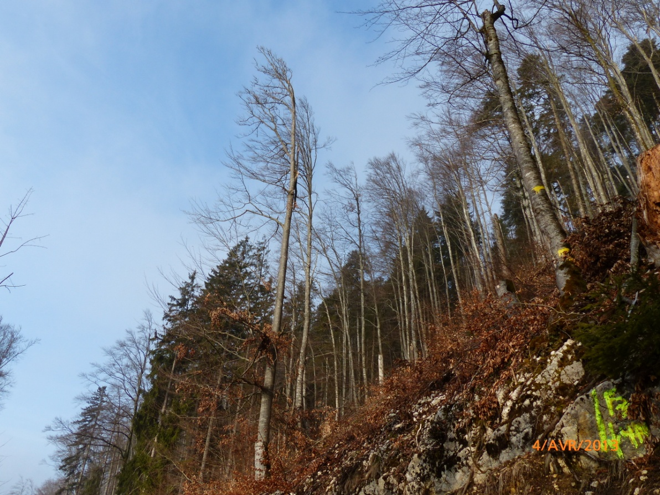  1er inventaire de la placette : 9.4.2009  1ère Coupe de bois en automne 2012

